[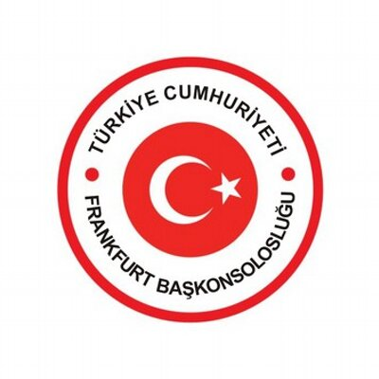](https://pbs.twimg.com/profile_images/1874394965/T.C._Frankfurt_Ba_konsoloslu_u_Yeni_Logosu_400x400.jpg)

**T.C. FRANKFURT BAŞKONSOLOSU BURAK KARARTI’NIN**

**YENİ YIL MESAJI**

Görev Bölgemizdeki Türk Toplumunun Değerli Mensupları,

2018’i geride bırakarak yeni bir yıla girmenin umut ve heyecanını yaşıyoruz. Yeni yılınızı içtenlikle kutluyor, 2019’un tüm vatandaşlarımızın yaşamlarına güzellikler katmasını diliyorum.

Başkonsolosluk olarak, vatandaşlarımızın memnuniyetini esas alan bir yaklaşımla, özenli ve kaliteli hizmet sunma çabası içinde olmaya bundan sonra da devam edeceğiz. İşlemlerinizi hızlı ve doğru gerçekleştirmeyi, sorunlarınızı dikkatle dinleyerek çözüme kavuşturmayı ve nihayet sizlerin hayatlarını kolaylaştırmayı prensip edinen bir mesai anlayışıyla çalışmalarımızı sürdüreceğiz.

Sevgili Vatandaşlarımız,

Küreselleşen dünyada, diplomasi artık sadece devletlerin resmi temsilcileri vasıtasıyla yürüttüğü dışa kapalı bir icraat olmaktan çıkmıştır. Sivil toplumun önemli bir dinamik haline geldiği günümüzde, Almanya’daki Türk toplumunun mensupları olarak sizlerin de, sahip bulunduğunuz imkan ve kabiliyetleri aktif ve etkin biçimde kullanarak, toplumumuzu ve ülkemizi ilgilendiren meselelerde gereken duyarlılığı beraberlik ve dayanışma içinde sergileyebilmeniz fevkalâde önemlidir.

Bu itibarla, bir taraftan bizi birleştiren milli ve kültürel değerlerimize sahip çıkmaya devam ederken, diğer taraftan içinde yaşamakta olduğunuz bu ülke ve toplumun da bir parçası olduğunuzun bilinciyle, Türkiye’nin Almanya’daki tanıtımında, Alman kamuoyuna ülkemizle ilgili doğru mesajların iletilmesinde ve Türkiye-Almanya ilişkilerinin sağlam bir zeminde gelişmeye devam etmesinde sizlere düşen sorumlulukları gerek bireysel gerek müşterek çabalarla yerine getirmeniz, bizlerin çalışmalarına çok değerli katkılar sağlayacaktır.

Yeni yılda bu anlayış ve hedefler doğrultusundaki çalışmalarımızı birlikte daha güçlü biçimde sürdüreceğimiz inancıyla, hepinize sağlık, huzur ve mutluluk dolu bir yıl diliyor, selam ve sevgilerimi sunuyorum.

Burak Karartı

Başkonsolos